|  |  |  |
| --- | --- | --- |
|  | **Carátula para entrega de prácticas** | |
| Facultad de Ingeniería | | Laboratorio de docencia |

Laboratorios de computación

salas A y B

|  |  |
| --- | --- |
| *Profesor:* | KARINA GARCIA MORALES |
| *Asignatura:* | FUNDAMENTOS DE PROGRAMACION |
| *Grupo:* | 23 |
| *No de Práctica(s):* | 1 |
| *Integrante(s):* | 1 |
| *No. de Equipo de cómputo empleado:* | S/N |
| *No. de Lista o Brigada:* | S/N |
| *Semestre:* | 2022-2 |
| *Fecha de entrega:* | 15/02/2022 |
| *Observaciones:* | Sin observaciones |

CALIFICACIÓN: __________

|  |  |  |  |
| --- | --- | --- | --- |
| Facultad de Ingeniería / Imagen Institucional |  | Código: | MADO-17 |
| Manual de prácticas del | Versión: | 02 |
| Laboratorio de Fundamentos de | Pagina: | 02/22 |
| programación | Sección ISO | 8.3 |
|  | Fecha de emisión | 6 de abril |
|  | De 2018 |
| Facultad de Ingeniería | | Área/Departamento: Laboratorio de computación salas A y B | |
| La impresión de este documento es una copia no controlada | | | |

**Práctica 1. La computación como herramienta de trabajo del profesional de ingeniería**

|  |  |  |  |
| --- | --- | --- | --- |
| Facultad de Ingeniería / Imagen Institucional |  | Código: | MADO-17 |
| Manual de prácticas del | Versión: | 02 |
| Laboratorio de Fundamentos de | Pagina: | 3/22 |
| programación | Sección ISO | 8.3 |
|  | Fecha de emisión | 6 de abril |
|  | De 2018 |
| Facultad de Ingeniería | | Área/Departamento: Laboratorio de computación salas A y B | |
| La impresión de este documento es una copia no controlada | | | |

**Objetivo:** Descubrir y utilizar herramientas de software que se ofrecen en Internet que permitan realizar actividades y trabajos académicos de forma organizada y profesional a lo largo de la vida escolar, tales como manejo de repositorios de almacenamiento y buscadores con funciones avanzadas.

**Actividades:**

* Crear un repositorio de almacenamiento en línea.
* Realizar búsquedas avanzadas de información especializada.

**Introducción**

El uso de un equipo de cómputo se vuelve fundamental para el desarrollo de muchas de las actividades y tareas cotidianas que se realizan día con día, no importando el giro al creando nuevas y versátiles soluciones que apoyen y beneficien directamente a la sociedad al realizar dichas actividades; es por ello, que comprender cómo funciona y cómo poder mejorar dicho funcionamiento se vuelve un tema importante durante la formación del profesionista en ingeniería.

Es por lo anterior, que en el desarrollo de proyectos se realizan varias actividades donde la computación es un elemento muy útil. De las actividades que se realizan en la elaboración de proyectos o trabajos podemos mencionar:

* Registro de planes, programas y cualquier documento con información del proyecto en su desarrollo y en producción.
* Almacenamiento de la información en repositorios que sean accesibles, seguros y que la disponibilidad de la información sea las 24 hrs de los 360 días del año.
* Búsqueda avanzada o especializada de información en Internet.

En la presente práctica se presentarán las herramientas de apoyo a la realización de dichas actividades.

**Google Forms**

Google Drive cuenta con una aplicación para recolectar información usando formularios (Forms), una particularidad de la hoja de cálculo. Se puede generar una serie de preguntas que pueden ser mandadas y contestadas por un grupo de personas. También proporciona un resumen con gráficas de los datos obtenidos del formulario.

|  |  |  |  |
| --- | --- | --- | --- |
| Facultad de Ingeniería / Imagen Institucional |  | Código: | MADO-17 |
| Manual de prácticas del | Versión: | 02 |
| Laboratorio de Fundamentos de | Pagina: | 4/22 |
| programación | Sección ISO | 8.3 |
|  | Fecha de emisión | 6 de abril |
|  | De 2018 |
| Facultad de Ingeniería | | Área/Departamento: Laboratorio de computación salas A y B | |
| La impresión de este documento es una copia no controlada | | | |

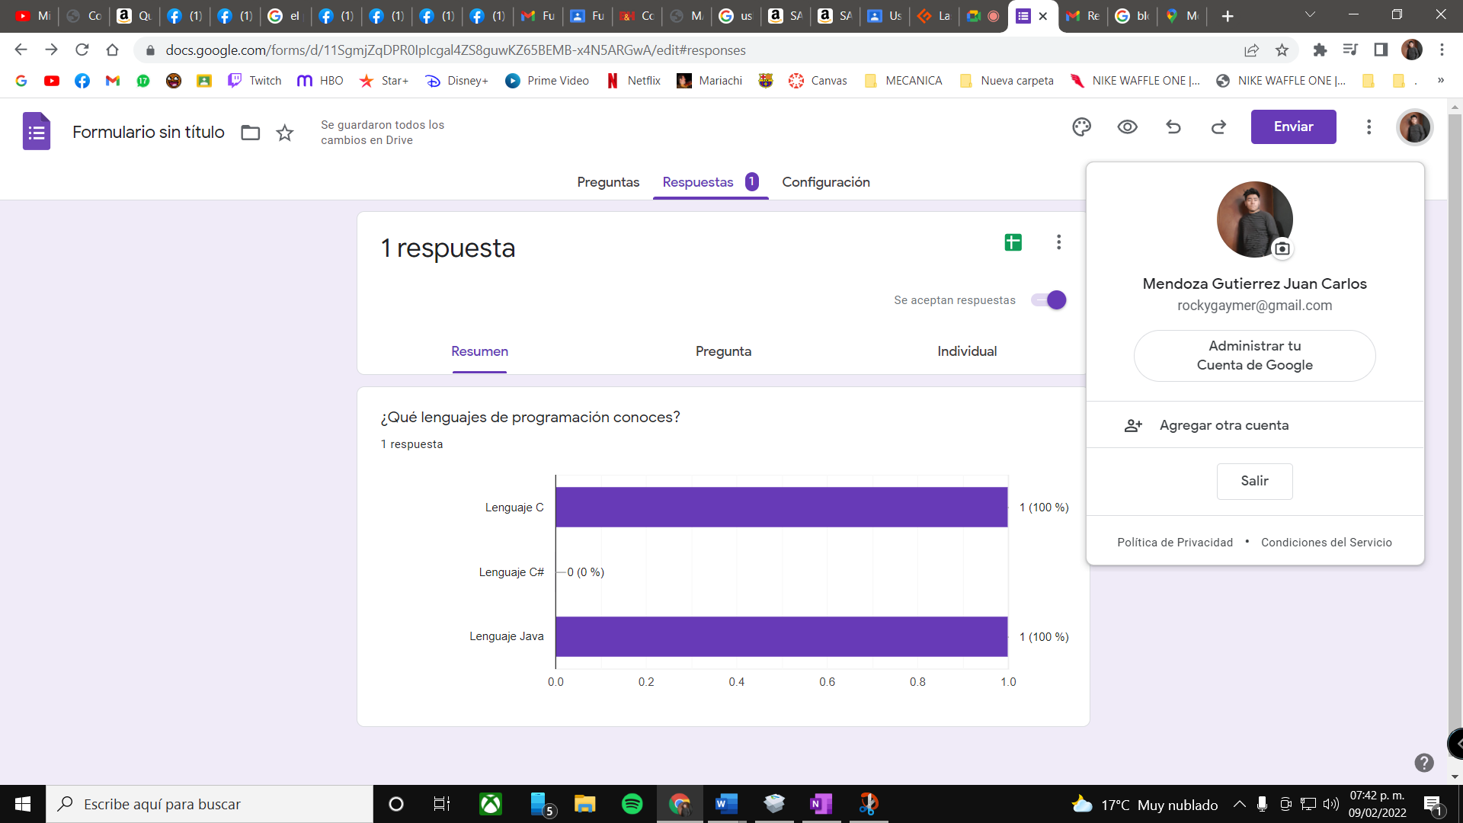

**OneNote**

Por otro lado, a través de SkyDrive de Microsoft se puede utilizar la aplicación OneNote. El editor OneNote es muy amigable para realizar apuntes como si se ocupara una libreta de papel, pero con la diferencia de que todo se queda guardado en la nube.

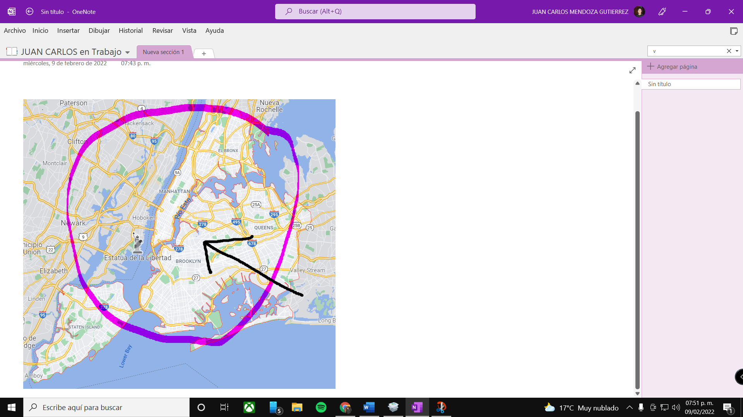

|  |  |  |  |
| --- | --- | --- | --- |
| Facultad de Ingeniería / Imagen Institucional |  | Código: | MADO-17 |
| Manual de prácticas del | Versión: | 02 |
| Laboratorio de Fundamentos de | Pagina: | 5/22 |
| programación | Sección ISO | 8.3 |
|  | Fecha de emisión | 6 de abril |
|  | De 2018 |
| Facultad de Ingeniería | | Área/Departamento: Laboratorio de computación salas A y B | |
| La impresión de este documento es una copia no controlada | | | |

**Dropbox**

Dropbox es una herramienta que sirve para almacenar cualquier tipo de archivo digital en Internet. Para utilizarlo es necesario contar con una cuenta de correo para darse de alta en el sitio. Una vez realizado el registro se puede acceder al sitio, ya sea por medio de su interfaz web o descargando la aplicación que puede ser instalada en cualquier sistema operativo (teléfonos inteligentes, tabletas y computadoras).

**Buscadores de Internet**

Los motores de búsqueda (también conocidos como buscadores) son aplicaciones informáticas que rastrean la red de redes (Internet) catalogando, clasificando y organizando información, para poder mostrarla en el navegador.

El rastreo de información se realiza a través de algoritmos propios de cada buscador, por ejemplo:

* Yahoo utiliza WebRank, a partir de una escala del 1 al 10, mide la popularidad de una página web.
* Live Search utiliza un algoritmo que analiza diversos factores, como son el contenido de una página, el número y calidad de los sitios web que han enlazado la página, así como las palabras clave contenidas en el sitio.
* Google utilizar el llamado PageRank, que es un valor numérico que representa la popularidad que una página web tiene en Internet. PageRank es un concepto (marca registrada y patentada) de Google que introduce en su algoritmo de indexación.

**Buscador de Internet Google**

El buscador de Google (en inglés Google Search) es un motor de búsqueda en la web propiedad de Google Inc. Es el motor de búsqueda más utilizado en la Web. Fue desarrollado por Larry Page y Sergey Brin en 1997.

**Características 1.**

Para encontrar todas las imágenes de natación o de futbol que no contengan la palabra tenis se utiliza la siguiente búsqueda:

|  |  |  |  |
| --- | --- | --- | --- |
| Facultad de Ingeniería / Imagen Institucional |  | Código: | MADO-17 |
| Manual de prácticas del | Versión: | 02 |
| Laboratorio de Fundamentos de | Pagina: | 6/22 |
| programación | Sección ISO | 8.3 |
|  | Fecha de emisión | 6 de abril |
|  | De 2018 |
| Facultad de Ingeniería | | Área/Departamento: Laboratorio de computación salas A y B | |
| La impresión de este documento es una copia no controlada | | | |

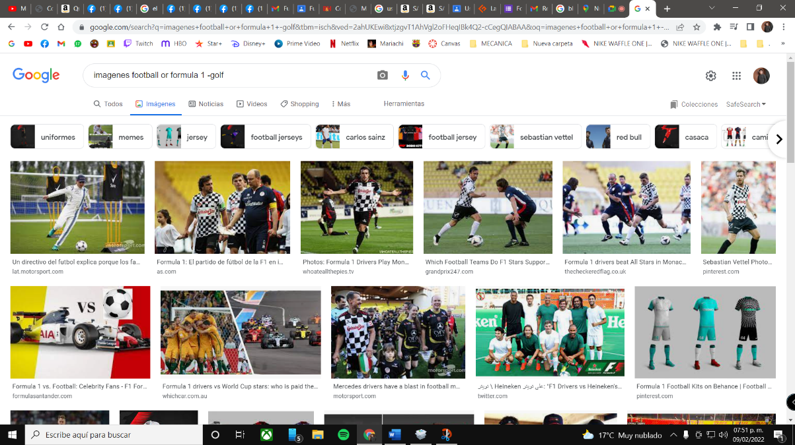

**2. Para encontrar todos los datos pertenecientes sólo a la jornada del futbol mexicano:**

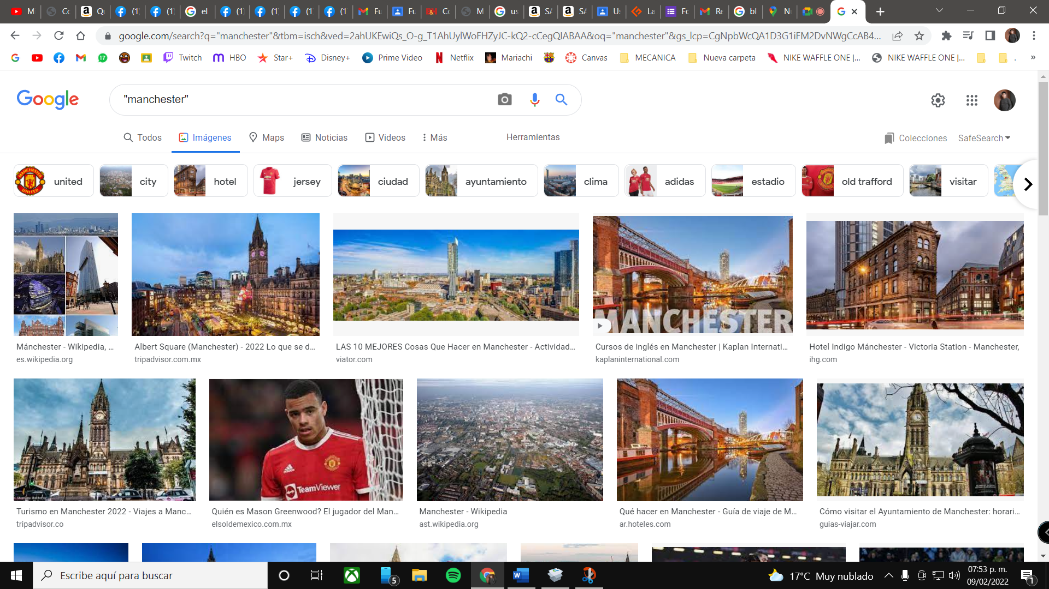

3. Al momento de hacer búsquedas no es necesario incluir palabras como los artículos (el, la, los, las, un, etc.), pero en caso de ser necesario se puede hacer lo siguiente:

|  |  |  |  |
| --- | --- | --- | --- |
| Facultad de Ingeniería / Imagen Institucional |  | Código: | MADO-17 |
| Manual de prácticas del | Versión: | 02 |
| Laboratorio de Fundamentos de | Pagina: | 7/22 |
| programación | Sección ISO | 8.3 |
|  | Fecha de emisión | 6 de abril |
|  | De 2018 |
| Facultad de Ingeniería | | Área/Departamento: Laboratorio de computación salas A y B | |
| La impresión de este documento es una copia no controlada | | | |

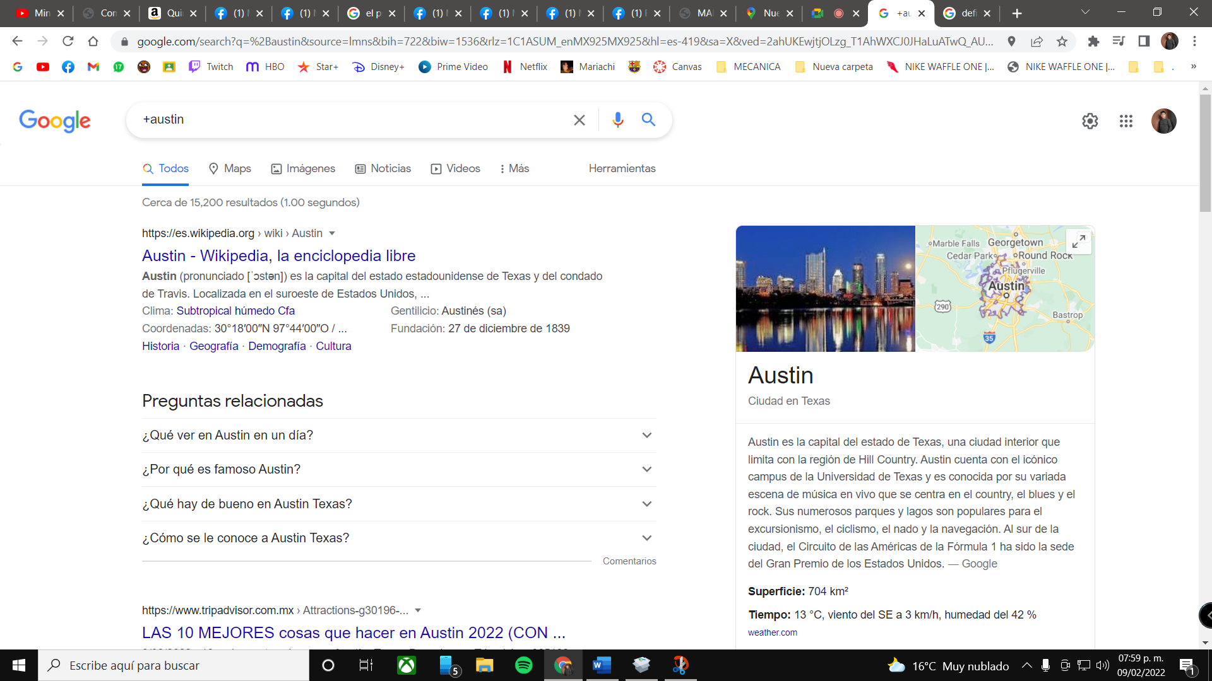

Comandos

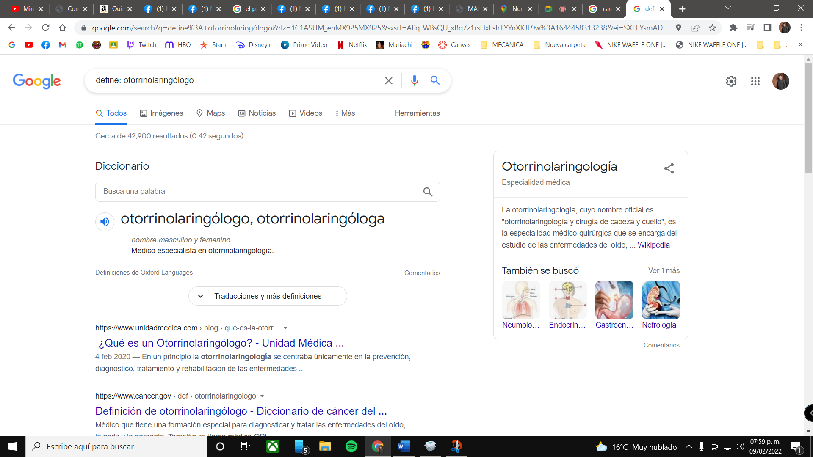

|  |  |  |  |
| --- | --- | --- | --- |
| Facultad de Ingeniería / Imagen Institucional |  | Código: | MADO-17 |
| Manual de prácticas del | Versión: | 02 |
| Laboratorio de Fundamentos de | Pagina: | 8/22 |
| programación | Sección ISO | 8.3 |
|  | Fecha de emisión | 6 de abril |
|  | De 2018 |
| Facultad de Ingeniería | | Área/Departamento: Laboratorio de computación salas A y B | |
| La impresión de este documento es una copia no controlada | | | |

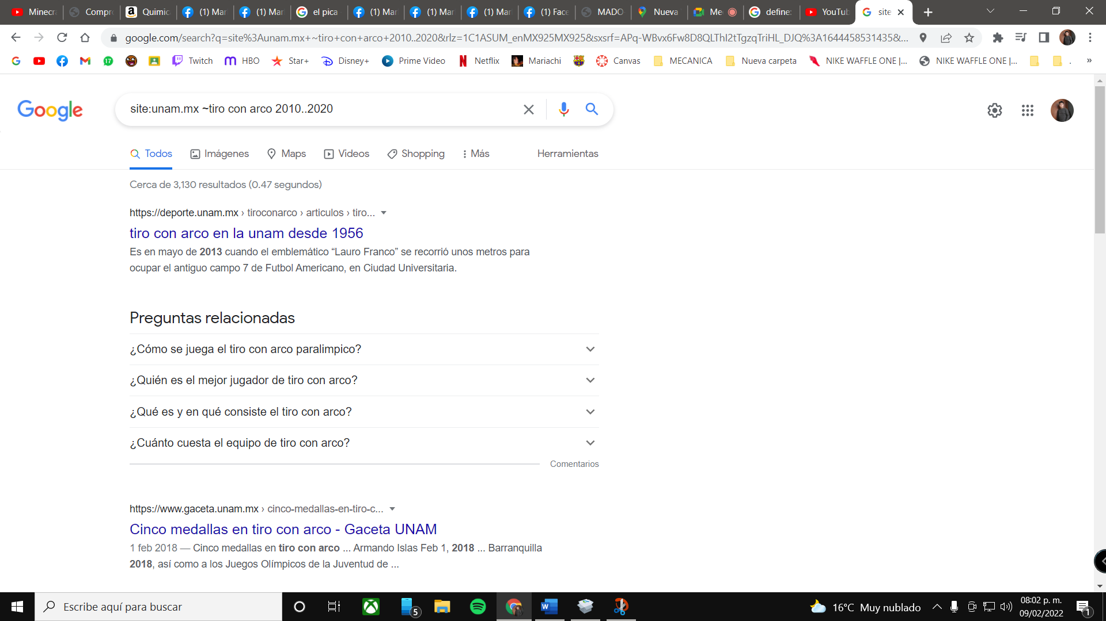



|  |  |  |  |
| --- | --- | --- | --- |
| Facultad de Ingeniería / Imagen Institucional |  | Código: | MADO-17 |
| Manual de prácticas del | Versión: | 02 |
| Laboratorio de Fundamentos de | Pagina: | 9/22 |
| programación | Sección ISO | 8.3 |
|  | Fecha de emisión | 6 de abril |
|  | De 2018 |
| Facultad de Ingeniería | | Área/Departamento: Laboratorio de computación salas A y B | |
| La impresión de este documento es una copia no controlada | | | |

**Calculadora**

Google permite realizar diversas operaciones dentro de la barra de búsqueda simplemente agregando la ecuación en dicho campo.

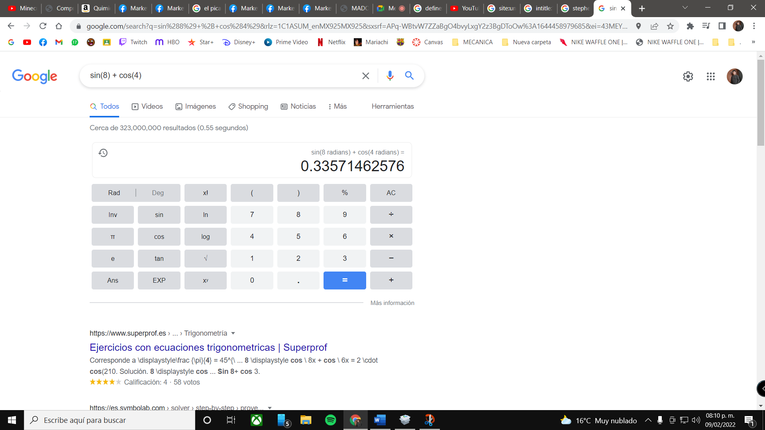

**Convertidor de unidades**

El buscador de Google también se puede utilizar para obtener la equivalencia entre dos sistemas de unidades.

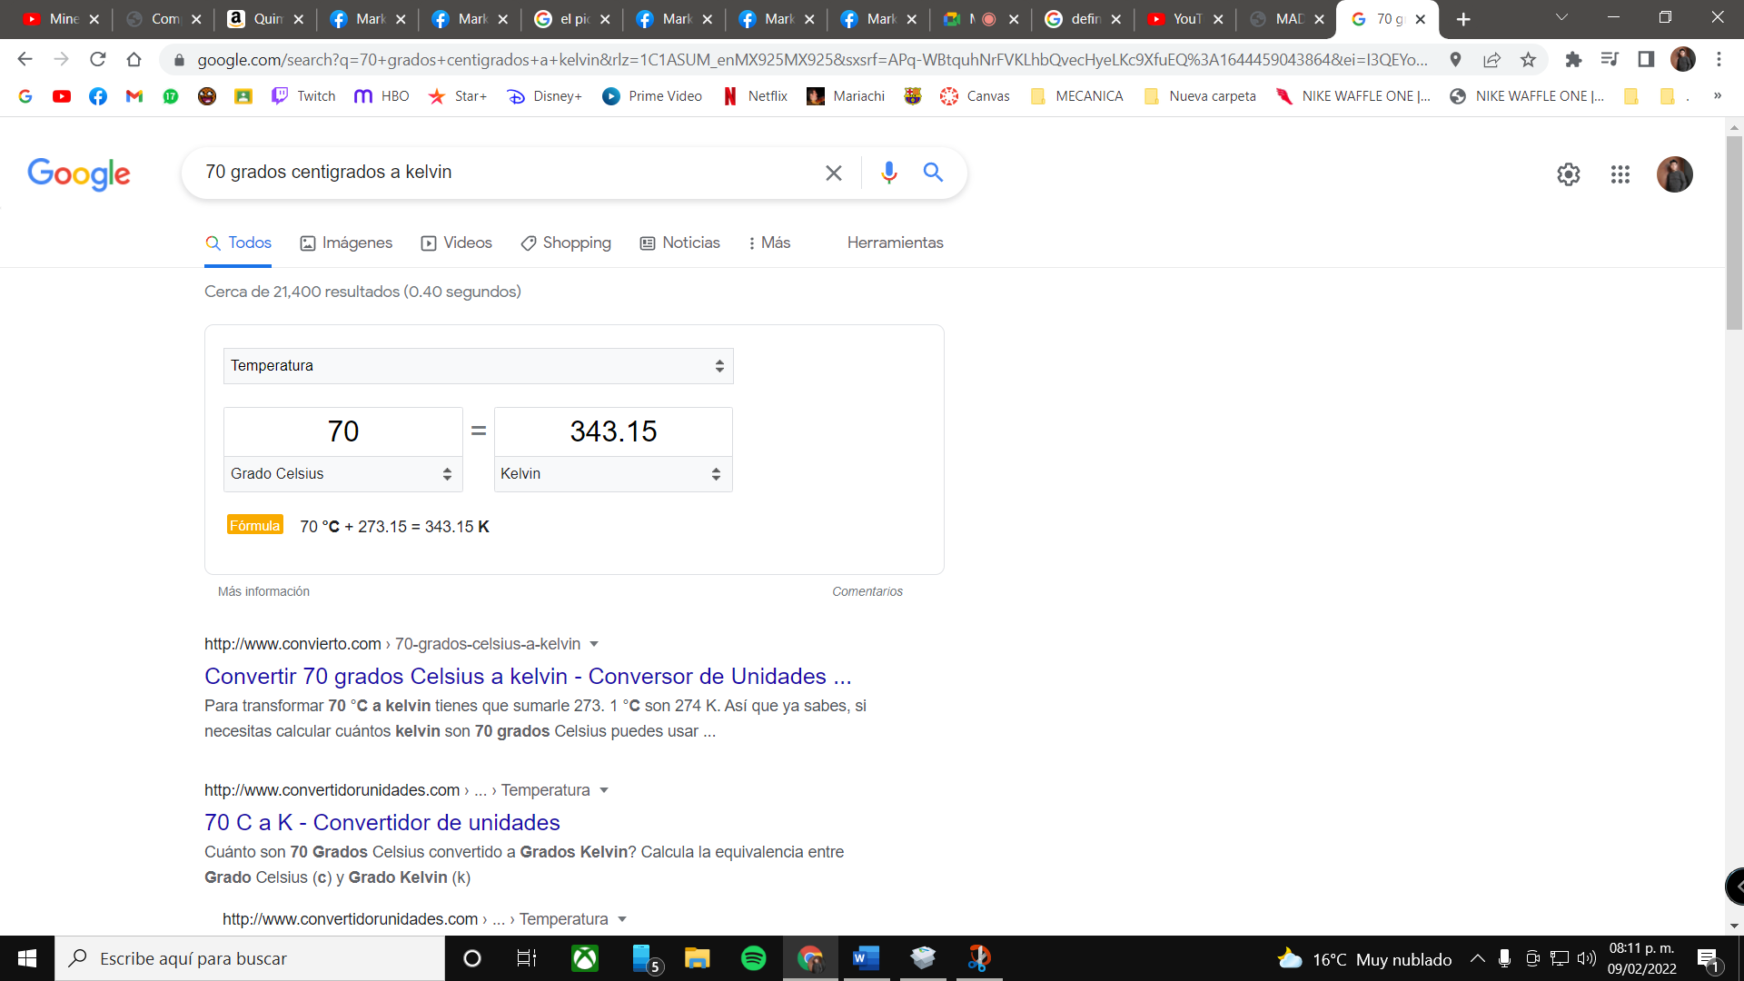

|  |  |  |  |
| --- | --- | --- | --- |
| Facultad de Ingeniería / Imagen Institucional |  | Código: | MADO-17 |
| Manual de prácticas del | Versión: | 02 |
| Laboratorio de Fundamentos de | Pagina: | 10/22 |
| programación | Sección ISO | 8.3 |
|  | Fecha de emisión | 6 de abril |
|  | De 2018 |
| Facultad de Ingeniería | | Área/Departamento: Laboratorio de computación salas A y B | |
| La impresión de este documento es una copia no controlada | | | |

**Graficas en 2D**

Es posible graficar funciones, para ello simplemente se debe insertar ésta en la barra de búsqueda. También se puede asignar el intervalo de la función que se desea graficar.

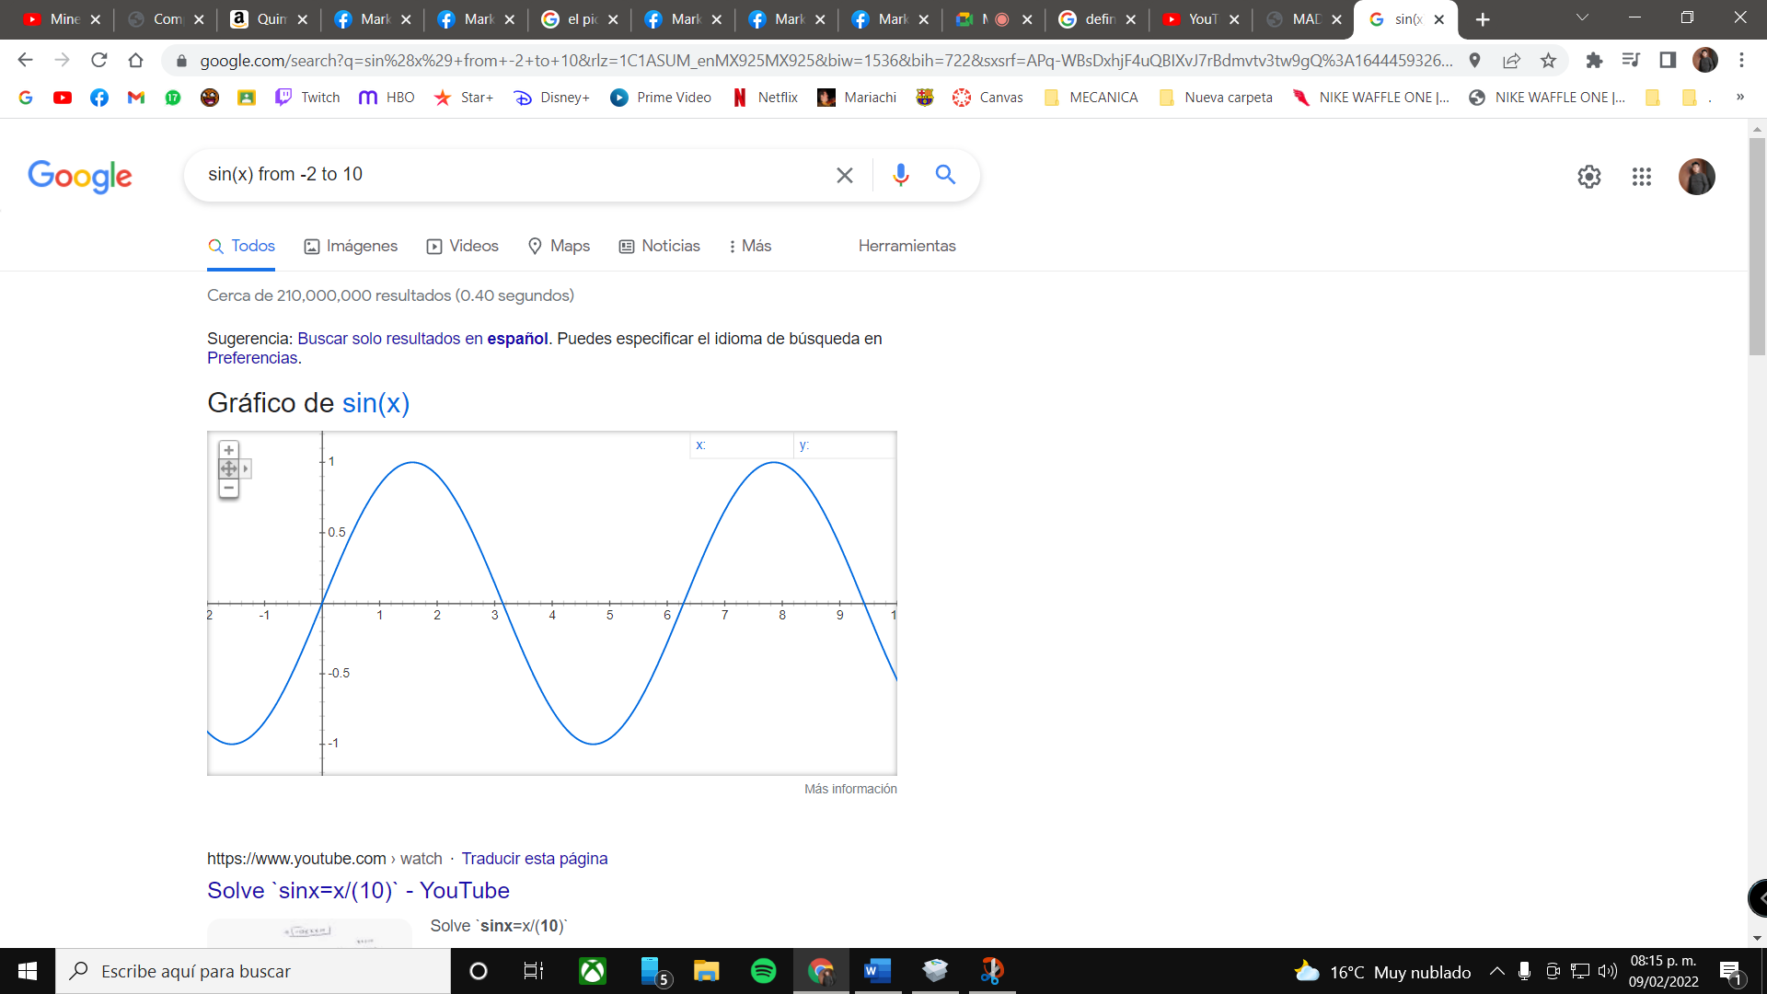

**Google académico**

Si se realiza la siguiente búsqueda define:"google scholar", se obtiene:

"Google Académico es un buscador de Google especializado en artículos de revistas científicas, enfocado en el mundo académico, y soportado por una base de datos disponible libremente en Internet que almacena un amplio conjunto de trabajos de investigación científica de distintas disciplinas y en distintos formatos de publicación."

http://scholar.google.es/

La siguiente búsqueda encuentra referencias del algoritmo de ordenamiento Quicksort creado por Hoare:

|  |  |  |  |
| --- | --- | --- | --- |
| Facultad de Ingeniería / Imagen Institucional |  | Código: | MADO-17 |
| Manual de prácticas del | Versión: | 02 |
| Laboratorio de Fundamentos de | Pagina: | 11/22 |
| programación | Sección ISO | 8.3 |
|  | Fecha de emisión | 6 de abril |
|  | De 2018 |
| Facultad de Ingeniería | | Área/Departamento: Laboratorio de computación salas A y B | |
| La impresión de este documento es una copia no controlada | | | |

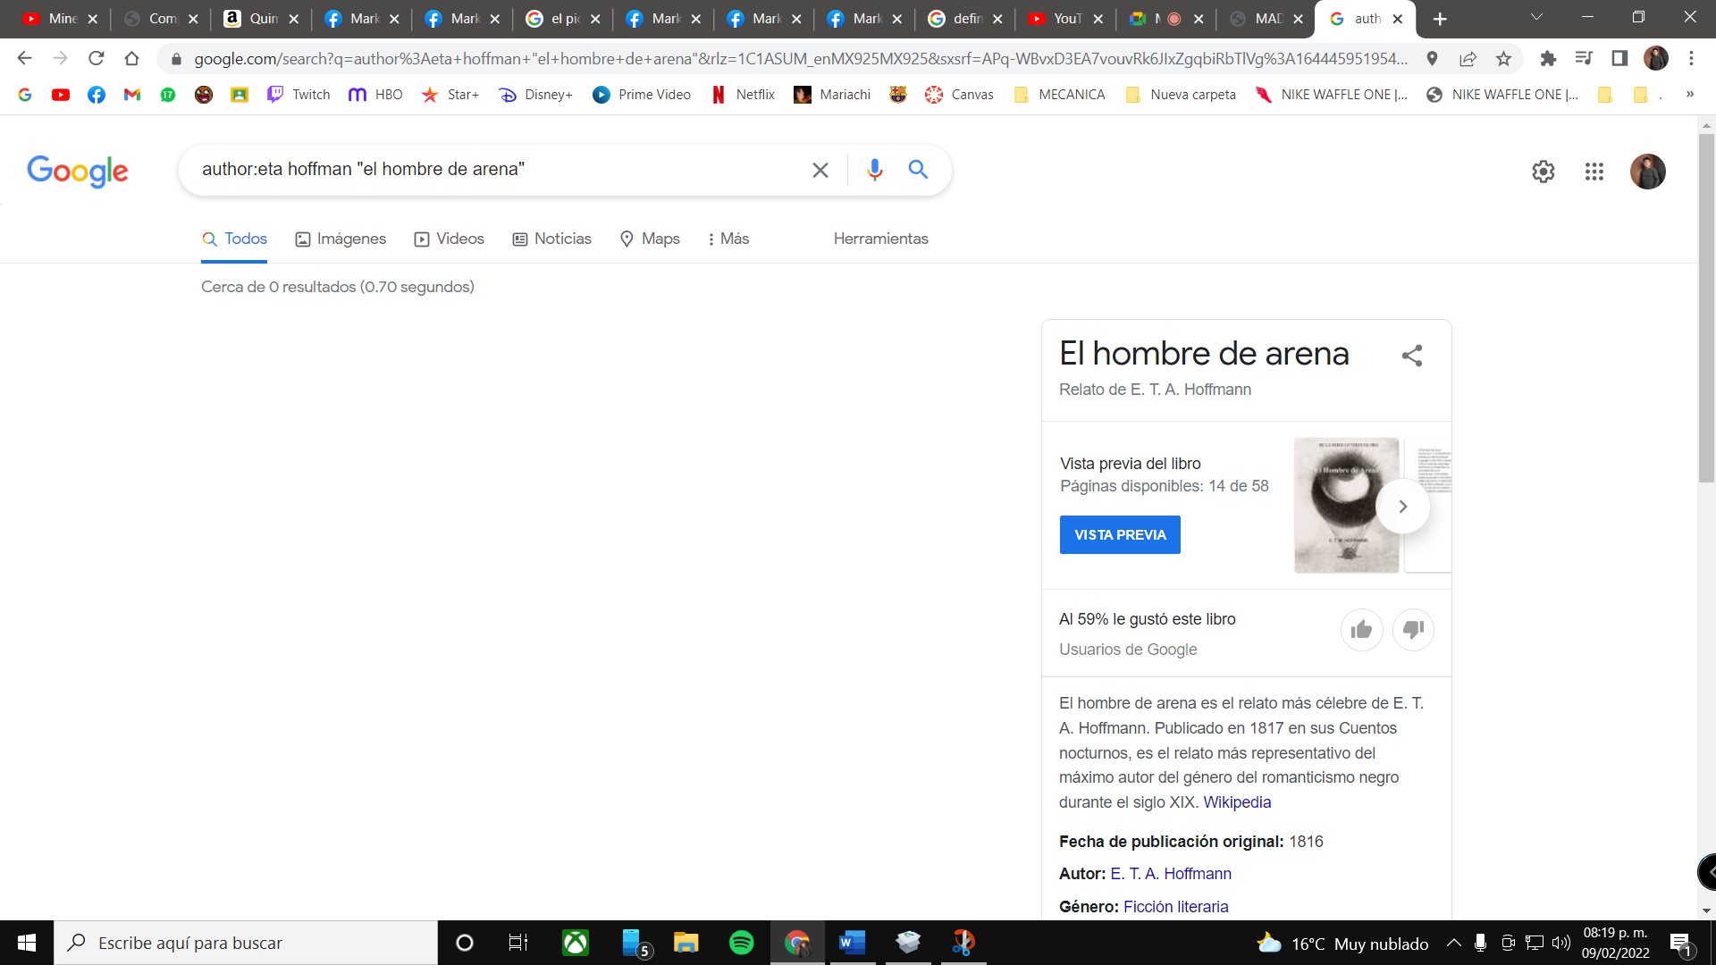

**Google imágenes**

Permite realizar una búsqueda arrastrando una imagen almacenada en la computadora hacia el buscador de imágenes. http://www.google.com/imghp

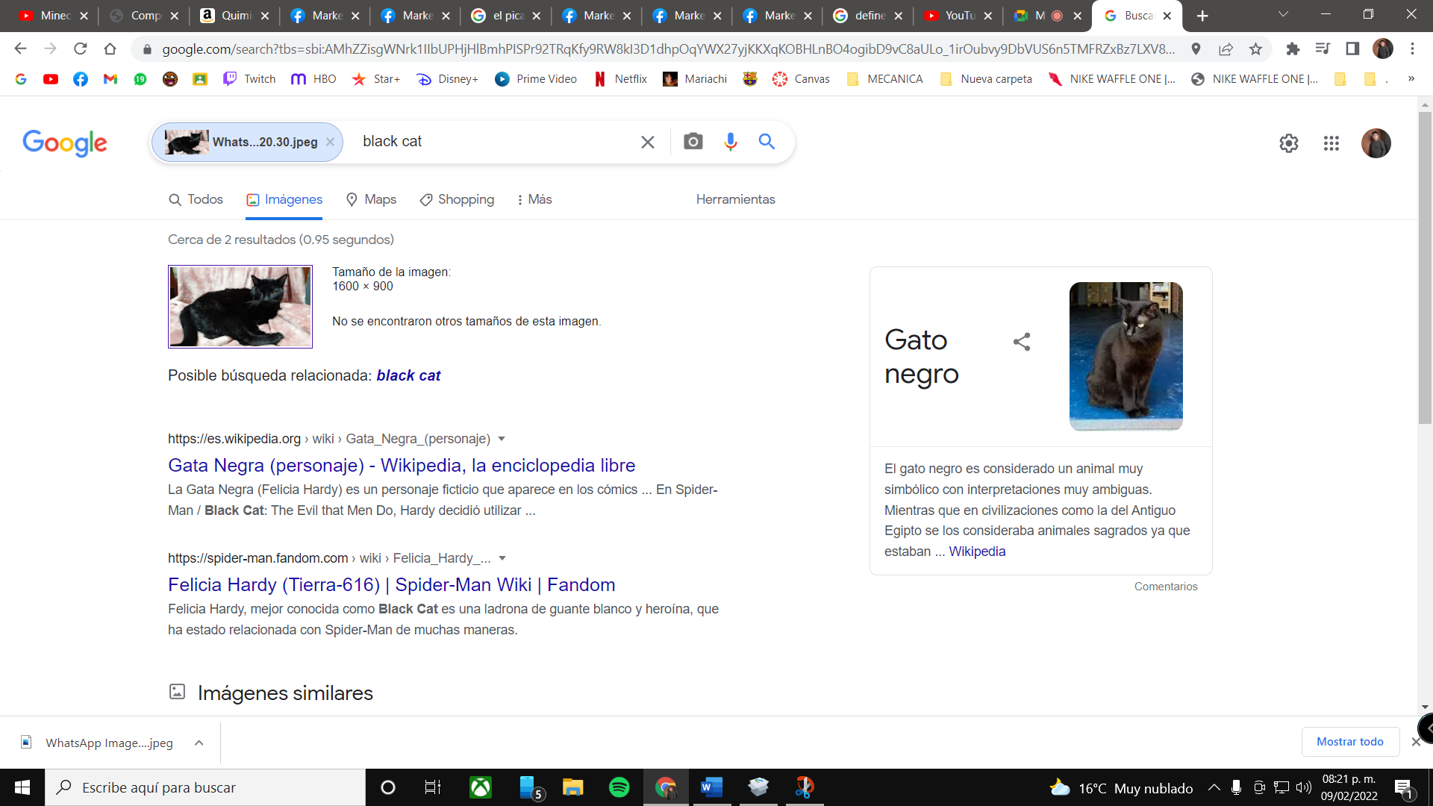

|  |  |  |  |
| --- | --- | --- | --- |
| Facultad de Ingeniería / Imagen Institucional |  | Código: | MADO-17 |
| Manual de prácticas del | Versión: | 02 |
| Laboratorio de Fundamentos de | Pagina: | 12/22 |
| programación | Sección ISO | 8.3 |
|  | Fecha de emisión | 6 de abril |
|  | De 2018 |
| Facultad de Ingeniería | | Área/Departamento: Laboratorio de computación salas A y B | |
| La impresión de este documento es una copia no controlada | | | |

Tarea para práctica 1:

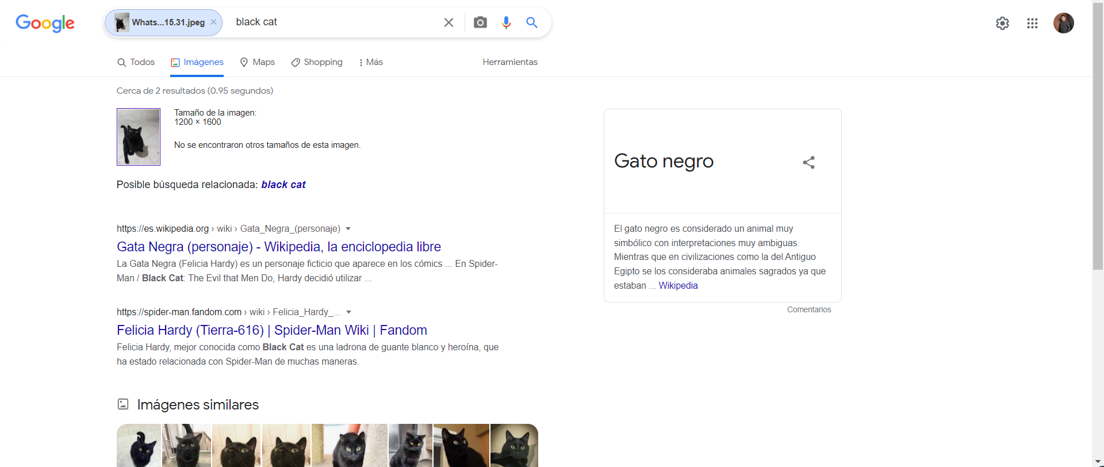***1.- Buscar imágenes empleando la foto de tu mascota en google e indicar que patrones considera para mostrarte esos resultados.***

***En este caso lo que el algoritmo hace es tomar las características básicas de la mascota, y compararla con imágenes con características idénticas o similares***

***2.- Realiza una investigación a cerca de alojamiento en la nube ventajas y desventajas (comparar mínimo tres opciones)***

**Google Drive**

**VENTAJAS**

Google Drive nos permite poder acceder a 15GB de almacenamiento gratuito en la nube inicialmente, donde podremos ordenar nuestros documentos como nos parezca, incluso podemos tener un acceso directo en nuestro móvil, nuestra PC o Tablet a nuestra cuenta en Google Drive, lo que lo hace simplemente como otra carpeta más dentro del ordenador o teléfono.

|  |  |  |  |
| --- | --- | --- | --- |
| Facultad de Ingeniería / Imagen Institucional |  | Código: | MADO-17 |
| Manual de prácticas del | Versión: | 02 |
| Laboratorio de Fundamentos de | Pagina: | 13/22 |
| programación | Sección ISO | 8.3 |
|  | Fecha de emisión | 6 de abril |
|  | De 2018 |
| Facultad de Ingeniería | | Área/Departamento: Laboratorio de computación salas A y B | |
| La impresión de este documento es una copia no controlada | | | |

* Puedes cargar y descargar archivos e información en la red.
* Traductor incluido con 53 idiomas.
* Esta aplicación no está ligada a un ordenador específico; no es necesario descargar ni instalar ninguna aplicación en una computadora en particular.
* Múltiples usuarios pueden editar los mismos archivos al mismo tiempo. Este proceso se llama colaboración online y el software utilizado se denomina software colaborativo.
* El servicio de Google drive elimina la preocupación de modificar un archivo irrevocablemente, dado que almacena también antiguas versiones de los documentos.
* Cuenta con herramientas de administración centralizadas, a las que se accede desde el panel de control, que facilitan las tareas de añadir o eliminar almacenamiento para usuarios específicos o para grupos de ellos. Mientras tanto, los archivos se transmiten de forma cifrada entre el navegador del usuario y el servidor, aumentando la seguridad de los datos transferidos.

**DESVENTAJAS**

* Las personas pueden ver las páginas que utilizaste.
* El usuario no es seguro si no creas una buena contraseña para protegerlo.
* Si el documento tiene varios editores o colaboradores pudiera ser eliminados por uno de ellos.
* Es un poco complicado el entendimiento del programa porque tiene muchas funciones y aparte de eso se encuentra en inglés.
* Es obligatorio el uso de internet.

**ICloud**

**VENTAJAS**

* Comodidad: Lo más positivo sin duda es que nuestra cuenta de correo electrónico y todos nuestros archivos y documentos estarán a nuestra absoluta disposición sin importar el aparato que estemos usando.

|  |  |  |  |
| --- | --- | --- | --- |
| Facultad de Ingeniería / Imagen Institucional |  | Código: | MADO-17 |
| Manual de prácticas del | Versión: | 02 |
| Laboratorio de Fundamentos de | Pagina: | 14/22 |
| programación | Sección ISO | 8.3 |
|  | Fecha de emisión | 6 de abril |
|  | De 2018 |
| Facultad de Ingeniería | | Área/Departamento: Laboratorio de computación salas A y B | |
| La impresión de este documento es una copia no controlada | | | |

* Sencillez: Este ámbito va a mejorar con creces en relación con MobileMe. La comunicación entre nuestros dispositivos de Apple funciona de una manera mucho más fluida y los entornos son bastante más agradables.
* Armonía: iCloud customiza automáticamente nuestros dispositivos con todas las aplicaciones que tengamos en ellos. Si sustituimos un iPhone roto por un iPad, estaremos totalmente familiarizados con el nuevo aparato.

**DESVENTAJAS**

* Privacidad: No es que no nos fiemos de Apple, pero es que tampoco hay demasiadas cosas que no vayan a saber de nosotros: nuestro nombre, el número de las tarjetas de crédito, contraseñas, quiénes son nuestros amigos y familiares, los viajes que hagamos, etc. Con iCloud estaremos “regalando” toda esa información a una de las empresas más poderosas del planeta.
* Seguridad: Incluso sabiendo que Apple no va a hacer un mal uso de nuestros datos (hasta ahora no tenemos una razón para pensarlo), es previsible que los crackers de medio mundo se empeñen en romper el sistema de seguridad de iCloud. Si lo consiguieran, no podríamos ni siquiera imaginar la catástrofe que podría suponer.
* Confinamiento: Quizá es difícil encontrar hoy en día un lugar más apropiado que el ecosistema iOS para almacenar todos nuestros contenidos. Sin embargo, si en algún momento surge una alternativa, sacar todo el material de iCloud y llevarlo a otro lugar puede ser realmente complicado. Eso sin mencionar que hay algunas cosas que no podremos recuperar nunca. Apple, como es lógico, quiere atarnos de por vida y gracias a iCloud la relación con la compañía dará un paso más allá.

|  |  |  |  |
| --- | --- | --- | --- |
| Facultad de Ingeniería / Imagen Institucional |  | Código: | MADO-17 |
| Manual de prácticas del | Versión: | 02 |
| Laboratorio de Fundamentos de | Pagina: | 15/22 |
| programación | Sección ISO | 8.3 |
|  | Fecha de emisión | 6 de abril |
|  | De 2018 |
| Facultad de Ingeniería | | Área/Departamento: Laboratorio de computación salas A y B | |
| La impresión de este documento es una copia no controlada | | | |

**Mega**

**VENTAJAS**

Guardar archivos en la nube empleando Mega tiene ciertas ventajas, las cuales han hecho posible que muchos usuarios se decidan por utilizar este servicio. Entre las más destacables:

* Amplia capacidad: La versión gratuita de Mega pone a disposición del usuario hasta 50 GB de espacio de almacenamiento. Lo que lo convierte en un servicio con un buen espacio para compartir archivos de forma segura sin costo alguno. Pero si 50 GB es muy poco para tus necesidades, lo mejor será entonces acceder a las cuentas Premium que pueden llegar a tener un espacio de almacenamiento ilimitado.
* Seguridad garantizada: Si algo se aprendió con la historia de Megaupload es respaldar de manera eficiente un servicio de almacenamiento en la nube para así poder brindar mayor tranquilidad a los usuarios en todo momento. Es por ello que el dominio de Mega se encuentra protegido contra la legislación de USA, pero también cuenta con una encriptación de archivos para que el usuario sea el único con la capacidad de revisarlos. Ni siquiera los mismos creadores de Mega podrán leer estos archivos.
* Descentralización de información: Mega funciona como una red P2P. Hay servidores por todo el mundo, a excepción de USA, en donde se almacenan los ficheros encriptados. Algo que está planeado para evitar una captura masiva de datos como ocurrió anteriormente con Megaupload. Esto también es una medida de seguridad muy empleada por servidores de este tipo, gracias a los cuales el usuario puede estar seguro del resguardo de su información con respecto a hackers.
* Mayor velocidad: Mega puede ser usado en todas partes del mundo, por lo que al tener servidores esparcidos por todas partes permite que la velocidad de carga y de descarga aumente considerablemente. También eso no hace más que brindar

|  |  |  |  |
| --- | --- | --- | --- |
| Facultad de Ingeniería / Imagen Institucional |  | Código: | MADO-17 |
| Manual de prácticas del | Versión: | 02 |
| Laboratorio de Fundamentos de | Pagina: | 16/22 |
| programación | Sección ISO | 8.3 |
|  | Fecha de emisión | 6 de abril |
|  | De 2018 |
| Facultad de Ingeniería | | Área/Departamento: Laboratorio de computación salas A y B | |
| La impresión de este documento es una copia no controlada | | | |

estabilidad al sitio. Y no se puede dejar de mencionar que al ser un servicio internacional, puede ser encontrado en diversos idiomas.

* Variedad de dispositivos y sistemas operativos: Mega no se limita a un solo tipo de usuarios, sino que casi cualquiera con acceso a internet tipo puede disfrutar de sus beneficios. Como son los casos de usuarios que acceden desde Windows, Mac OS X y Linux, lo mismo ocurre con aquellos que acceden a Mega desde sus dispositivos electrónicos. Siempre existiendo la oportunidad además de sincronizar todos los dispositivos.
* Información disponible por años: La idea principal de Mega es que se pueda tener desde cualquier parte del mundo acceso a la información subida a la nube. Pero algo muy notable es que la misma estará allí inalterable durante años, esta es la razón detrás de la que sea una herramienta para guardar archivos a largo plazo.

***DESVENTAJAS***

A pesar de las ventajas que Mega representa, como ocurre con cualquier producto, sus desventajas son notables y vale la pena considerarlas para poder tener una opinión más objetiva de este en general:

* Velocidad de subida y bajada dependientes: Subir y bajar archivos a Mega puede convertirse en algo tedioso y muy lento si se tiene una conexión lenta de internet. Pero también otros factores pueden influir en todo esto, como son los casos de la saturación de usuarios o problemas con los servidores.
* Cargas y descargas congeladas: Es posible que cada cierto tiempo la transferencia de datos, ya sea para la carga o para la descarga, quede parada. Siendo la única solución la de tener que cancelar y reiniciar la transferencia. Un error que puede ocurrir con frecuencia en sitios con una pobre conexión a internet.
* Archivos que estén “temporalmente no disponibles”: Otro de los errores comunes que puede presentar Mega es la de archivos temporalmente no disponibles. Si bien se ha podido subir un determinado archivo con normalidad, al momento de la

|  |  |  |  |
| --- | --- | --- | --- |
| Facultad de Ingeniería / Imagen Institucional |  | Código: | MADO-17 |
| Manual de prácticas del | Versión: | 02 |
| Laboratorio de Fundamentos de | Pagina: | 17/22 |
| programación | Sección ISO | 8.3 |
|  | Fecha de emisión | 6 de abril |
|  | De 2018 |
| Facultad de Ingeniería | | Área/Departamento: Laboratorio de computación salas A y B | |
| La impresión de este documento es una copia no controlada | | | |

descarga puede que aparezca el mensaje de la falta de disponibilidad por algún u otro motivo.

* Consumo considerable de recursos: Al usar Mega se estará usando al mismo tiempo una gran cantidad de recursos, algo que es evitable con otros servicios similares. También es necesario mencionar que cada transferencia realizada en Mega será registrada y toda actividad rastreada.
* Cuidado con la contraseña: Debido a que todos los archivos subidos a Mega se encuentran encriptados con una contraseña de acceso, al olvidarse de esta, no hay forma de recuperarlos.

***3- Empleando el buscador de Google y haciendo uso de la calculadora, genera un paraboloide***

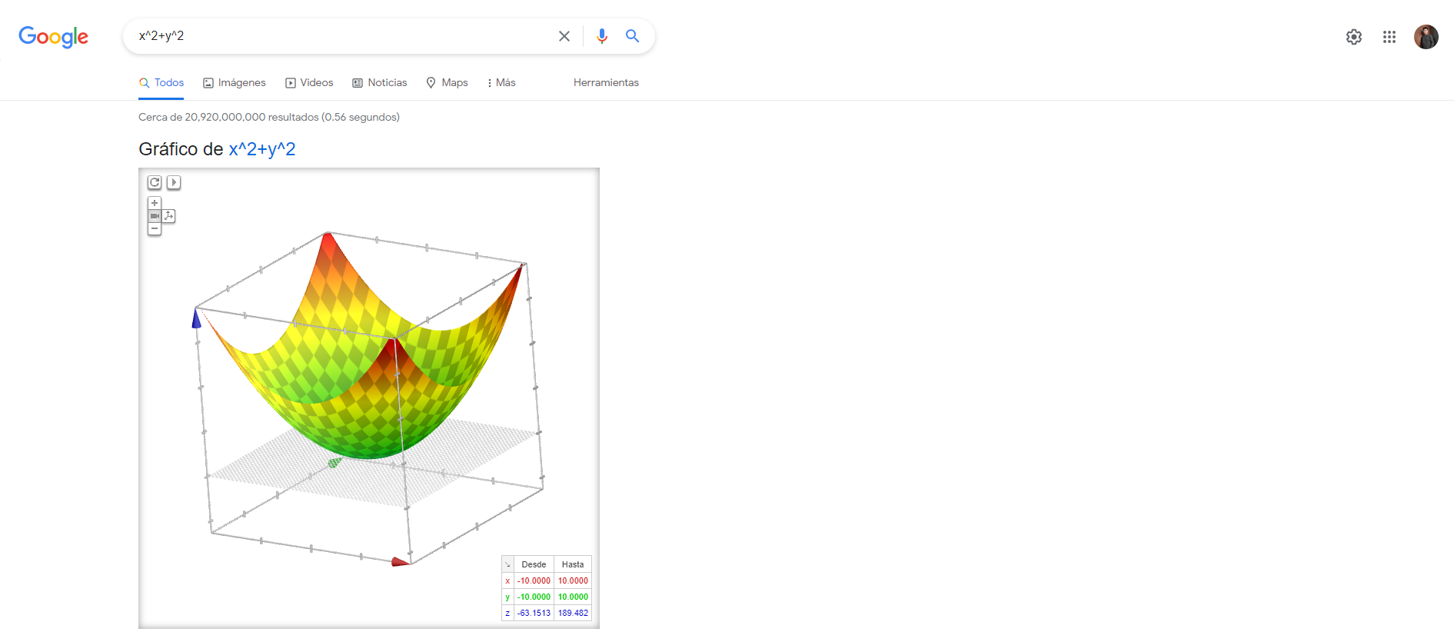

***4.-Investigar a cerca del algoritmo Page Rank***

|  |  |  |  |
| --- | --- | --- | --- |
| Facultad de Ingeniería / Imagen Institucional |  | Código: | MADO-17 |
| Manual de prácticas del | Versión: | 02 |
| Laboratorio de Fundamentos de | Pagina: | 18/22 |
| programación | Sección ISO | 8.3 |
|  | Fecha de emisión | 6 de abril |
|  | De 2018 |
| Facultad de Ingeniería | | Área/Departamento: Laboratorio de computación salas A y B | |
| La impresión de este documento es una copia no controlada | | | |

**¿Qué es el PageRank?**

El PageRank es una puntuación que realiza Google de cada página web y que influye en el posicionamiento de esta, ya que es uno de los factores que configuran el algoritmo del buscador.

Para establecer esta valoración, Google tiene en cuenta diversos factores como:

* Visitas totales de la página
* Calidad
* Valor de los contenidos
* Frecuencia de actualización
* Cuestiones de diseño
* Velocidad de carga, etc.
* Pero el factor con un mayor peso en el Page Rank es la cantidad y calidad de los enlaces recibidos.

**¿Cómo funciona el PageRank?**

Google puntúa cada página de 0 a 10 en función de un baremo donde tienen una gran influencia los enlaces que apuntan a la misma.

Pero no todos los enlaces valen igual, ya que Google, para realizar sus evaluaciones, tiene en cuenta tres características básicas:

* La cantidad de los enlaces.
* Su calidad.
* El contexto en el que tienen lugar esos clics que recibe la página.

En la práctica, esto significa que si nuestra página web o blog recibe enlaces provenientes de páginas con un buen Page Rank (es decir, aquellas que Google considera de calidad y autoridad), nuestro propio Page Rank también subirá.

|  |  |  |  |
| --- | --- | --- | --- |
| Facultad de Ingeniería / Imagen Institucional |  | Código: | MADO-17 |
| Manual de prácticas del | Versión: | 02 |
| Laboratorio de Fundamentos de | Pagina: | 19/22 |
| programación | Sección ISO | 8.3 |
|  | Fecha de emisión | 6 de abril |
|  | De 2018 |
| Facultad de Ingeniería | | Área/Departamento: Laboratorio de computación salas A y B | |
| La impresión de este documento es una copia no controlada | | | |

Sin embargo, los enlaces que vengan de páginas poco valoradas por Google apenas tendrán influencia en la valoración de la nuestra.

La valoración obtenida en el PageRank no es inamovible, sino que Google la va actualizando frecuentemente.

***5.- Adjuntar la práctica (Word) y en la parte final de la práctica colocar la liga de github (última actividad de la práctica)***

Actividad en casa

Creación de cuenta en github.com Para comenzar a utilizar github, se debe hacer lo siguiente: abrimos en cualquier navegador web la dirección https://github.com. Damos click en “Sign Up” para crear una cuenta.

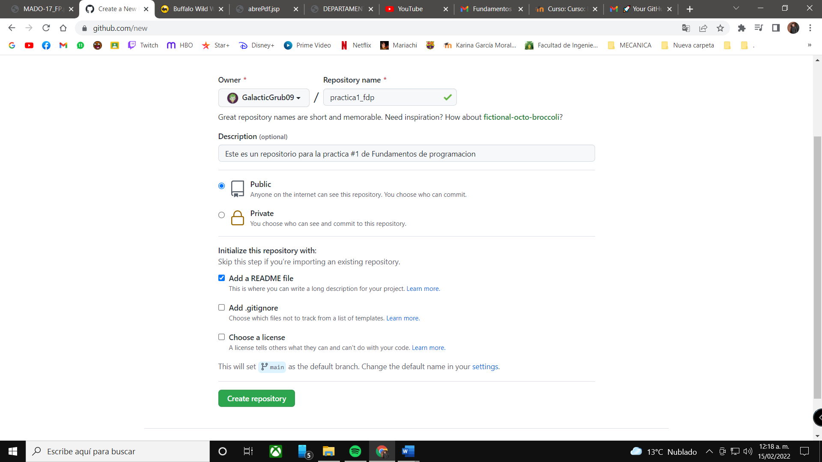

|  |  |  |  |
| --- | --- | --- | --- |
| Facultad de Ingeniería / Imagen Institucional |  | Código: | MADO-17 |
| Manual de prácticas del | Versión: | 02 |
| Laboratorio de Fundamentos de | Pagina: | 20/22 |
| programación | Sección ISO | 8.3 |
|  | Fecha de emisión | 6 de abril |
|  | De 2018 |
| Facultad de Ingeniería | | Área/Departamento: Laboratorio de computación salas A y B | |
| La impresión de este documento es una copia no controlada | | | |

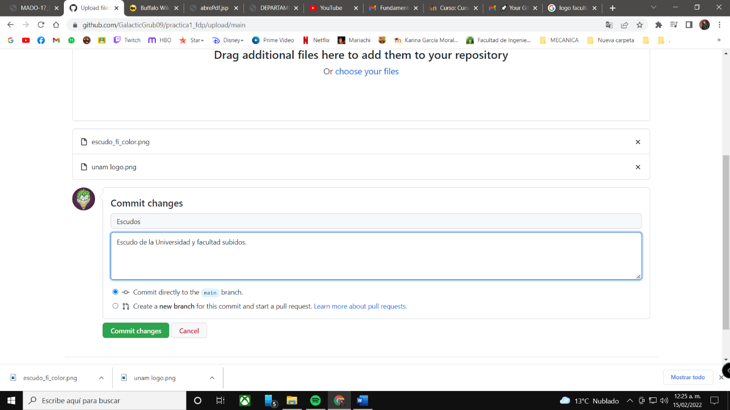

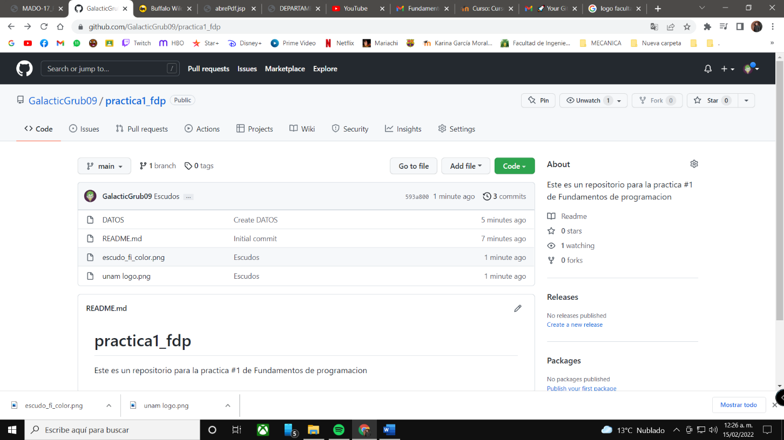

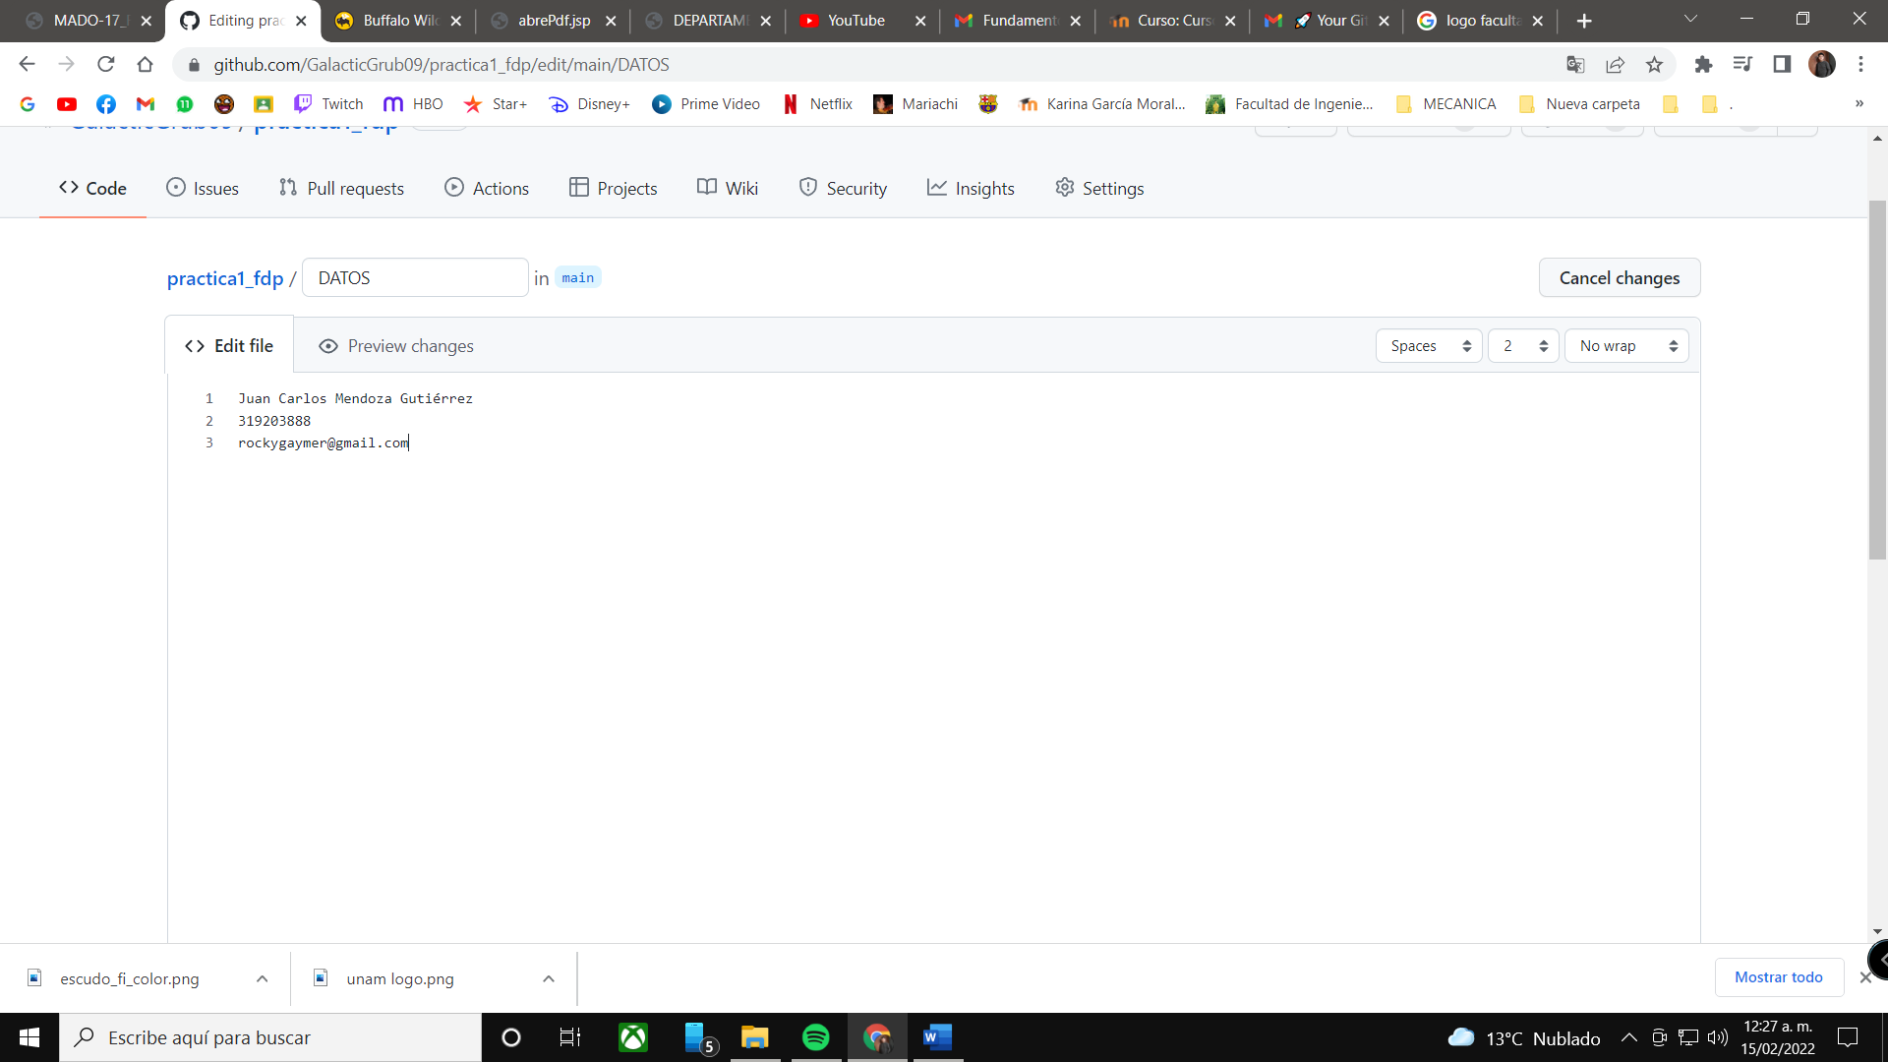

|  |  |  |  |
| --- | --- | --- | --- |
| Facultad de Ingeniería / Imagen Institucional |  | Código: | MADO-17 |
| Manual de prácticas del | Versión: | 02 |
| Laboratorio de Fundamentos de | Pagina: | 21/22 |
| programación | Sección ISO | 8.3 |
|  | Fecha de emisión | 6 de abril |
|  | De 2018 |
| Facultad de Ingeniería | | Área/Departamento: Laboratorio de computación salas A y B | |
| La impresión de este documento es una copia no controlada | | | |

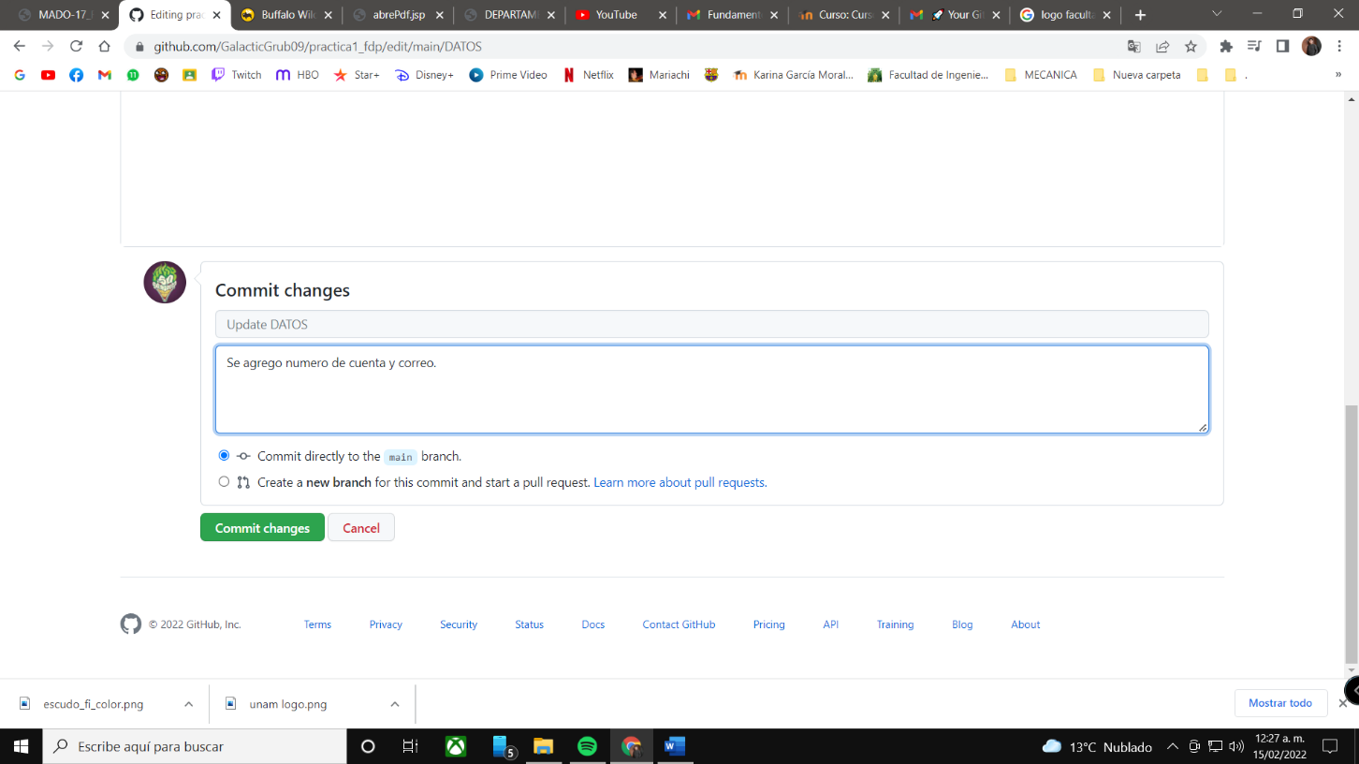

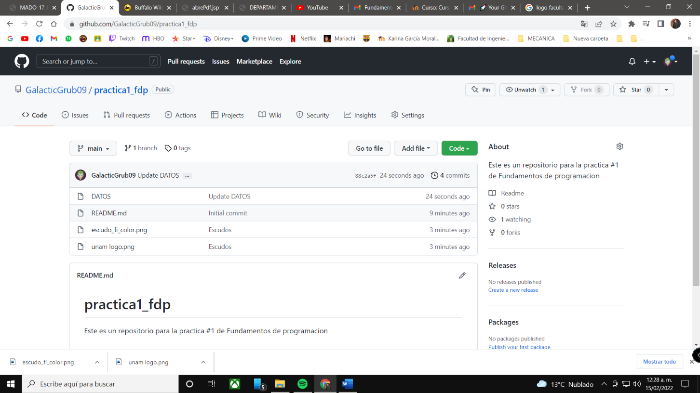

**Actividad Final**

1. Realizar el reporte de la práctica actual.

2. Subir el archivo al repositorio creado y registrar el cambio con el commit “Reporte práctica 1”.

3. Mandar el link del repositorio al profesor. Ejemplo de link:

**https://github.com/GalacticGrub09/practica1_fdp.git**

|  |  |  |  |
| --- | --- | --- | --- |
| Facultad de Ingeniería / Imagen Institucional |  | Código: | MADO-09 |
| Manual de prácticas del | Versión: | 1 |
| Laboratorio de | Pagina: | 22/22 |
| Física Experimental | Sección ISO | 8.3 |
| (modalidad a distancia) | Fecha de emisión | 18 de septiembre |
|  | De 2020 |
| Facultad de Ingeniería | | Área: Laboratorio de Física | |
| La impresión de este documento es una copia no controlada | | | |

**Referencias**

1. http://rypress.com/tutorials/git

2. https://git-scm.com/book/es/v1/Empezando-Acerca-del-control-de-versiones

3. https://www.google.com.mx/

4. http://scholar.google.es/

5. http://www.google.com/imghp

6. http://www.youtube.com/watch?v=wKJ9KzGQq0w

7. http://www.youtube.com/watch?v=wKJ9KzGQq0w

8. http://www.youtube.com/watch?v=nxi9c6xBb0U

9. https://www.dropbox.com/

10. http://bc.unam.mx/cultural/inicio/vis_virt/main.html

11. http://www.inah.gob.mx/index.php/catalogo-paseos-virtuales

12. https://www.google.com/maps/views/home

13. https://maps.google.com/

14. http://translate.google.com/

15. http://www.google.com/earth/

16. http://news.google.com/

17. https://adwords.google.com/

18. http://books.google.com/

19. https://groups.google.com/